خدا کے فضل اوررحم کے ساتھ ھوالناصر
ماہ مارچ 2024, رپورٹ شعبہ عمومی مجلس انصار اللہ سواں گارڑن، ضلع اسلام آباد
مکرم و محترم صدرانصار اللہ پاکستان،
آداب و تسلیمات،
امید ہے کہ آپ اللہ تعالیٰ کے فضل سے خیریت سے ہونگے۔
شعبہ عمومی کے حوالہ سے ماہ مارچ 2024، میں مجلس سواں گارڈن میں جو کام ہوئے ہیں اس کی رپورٹ پیش خدمت ہے۔
06 مارچ اور 21 مارچ 2024، کو عاملہ کی دو میٹنگ کی گئی جس میں پہلی میٹنگ میں 7 اور دوسری میٹنگ میں 10 عاملہ ممبر شامل ہوئے۔ میٹنگ کی کاروائی رجسٹر پر درج کی گئی۔ | 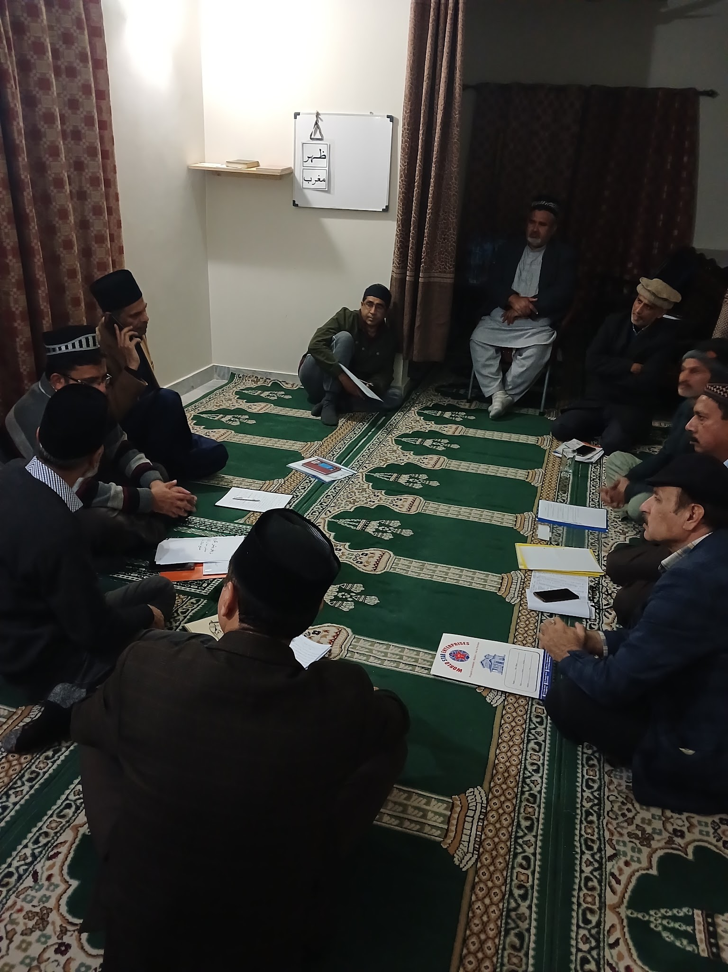
دوران ماہ مجلس سواں گارڈن میں دو اجلاس عام ہوئے ہیں۔
پہلا اجلاس عام بعیت الاحسان میں 21 مارچ کو کیا گیا جسکا مقصد شوری تجاویز 2024 کی اہمیت پر روشنی ڈالنا تھا۔ ااس اجلاس میں جماعتی اور تنظیمی سطح پر انصار، خدام اور لجنہ کی تمام عاملہ ممبران کو بلایا گیا اس مجلس کی صدارت مکرم حبیب اللہ صاحب صرر حلقہ سواں گارڈن نے کی۔
پروگرام کا آغاز مکرم انیس قریشی صاحب کی تلاوت سے ہوا۔ اسکے بعد صدر حلقہ مکرم حبیب اللہ صاحب نے عہد خلافت حاضرین سے دہروایا۔ عہد کے بعد خاکسار نے شرائط بعیت پڑھ کر سنائی۔ اسکے بعد مربی حلقہ مکرم مبشر احمد ورک صاحب نے شوری تجاویز 2024 پر تفصیلی روشنی ڈالتے ہوئے تمام عاملہ ارکان کو تجاویز پرعمل کرنے اور کروانے کی طرف خاص توجہ دلائی۔
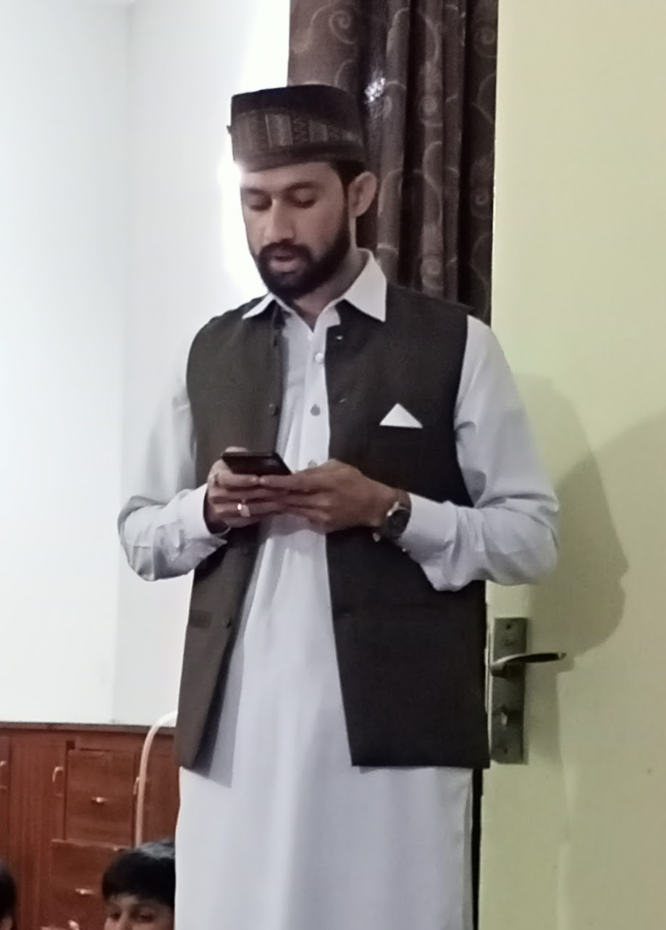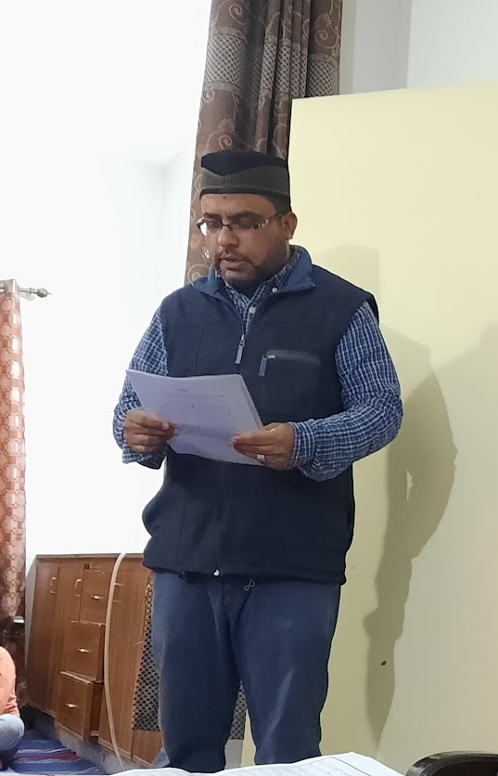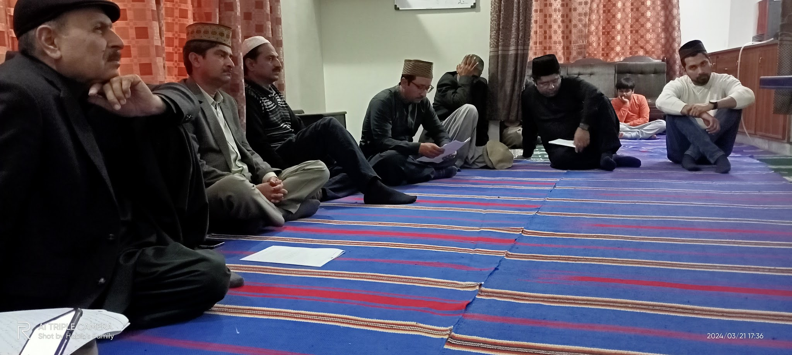
اجلاس عام 21 مارچ 2024

دعا کے بعد حاضرین کو افطاری اور ڈتر بھی کرایا گیا۔ اس عاملہ کے اجلاس میں۔ 12 انصار 13 خدام، 10 لجنہ، 2 اطفال اور 1 مہمان شامل ہوئے۔ کل حاضری 38 کی تھی۔
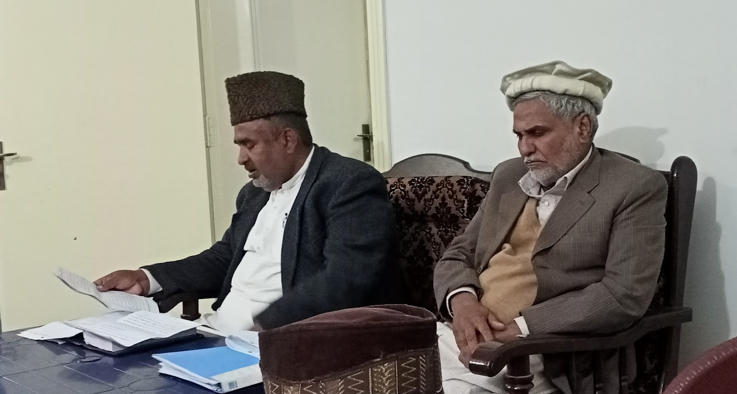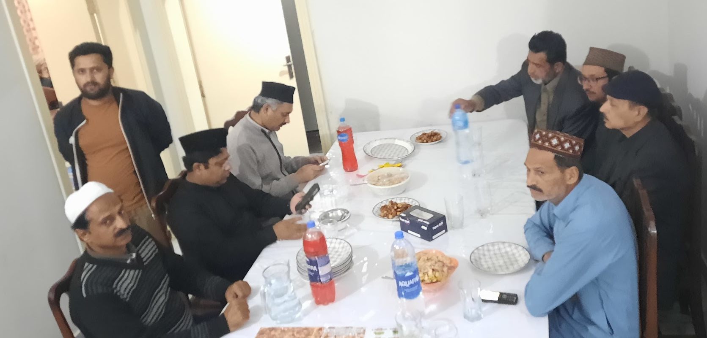

۔جماعتی سطح پردوسرا اجلسہ یوم مسیح موعود بعیت الاحسان میں 28 مارچ کو کیا گیا ۔ اس مجلس کی صدارت مکرم حبیب اللہ صاحب صرر حلقہ سواں گارڈن نے کی۔
پروگرام کا آغاز مکرم عبدالسلام صاحب کی تلاوت سے کیا گیا۔ اسکے بعد صدر حلقہ مکرم حبیب اللہ صاحب نے عہد خلافت حاضرین سے دہروایا۔ عہد کے بعد خاکسار نے شرائط بعیت پڑھ کر سنائی۔ اسکے بعد مربی حلقہ مکرم مبشر احمد ورک صاحب نے یوم مسیح موعود کے حالات و واقعات پر تفصیلی روشنی ڈالتے ہوئے تقریر فرمائی۔ مکرم خاقان احمد صاحب نے نظم پڑھی۔
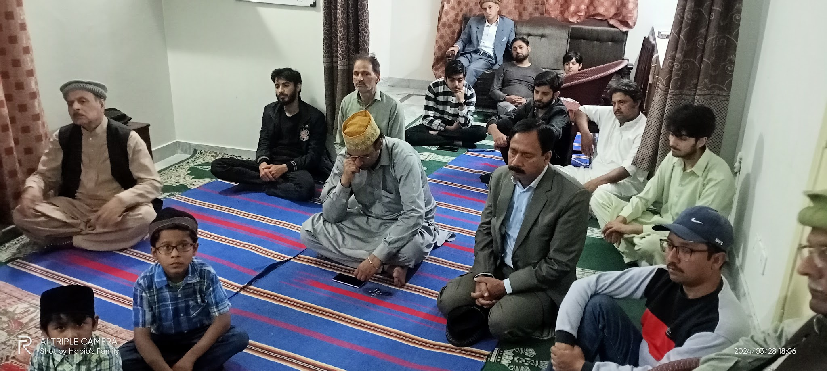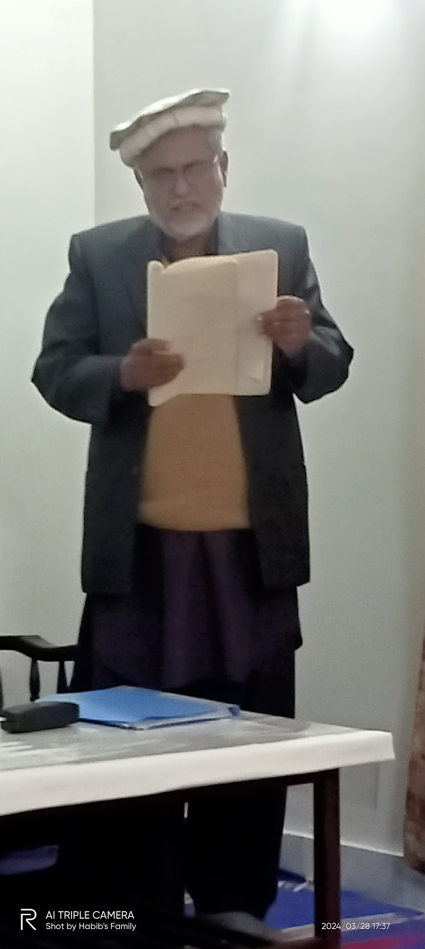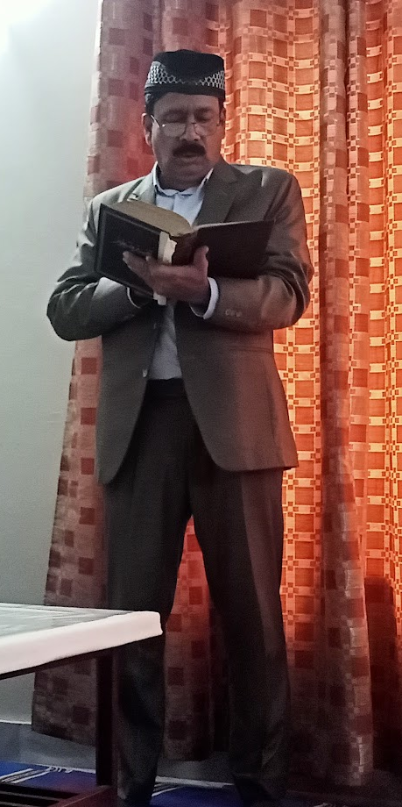
اسکےبعد حضرت مسیح موعود علیہ سلام کی حیات طیبہ کے لاھور شہر کے حالات و واقعات پر حاضرین کو ایک ویڈیو بھی دکھائی گئی۔
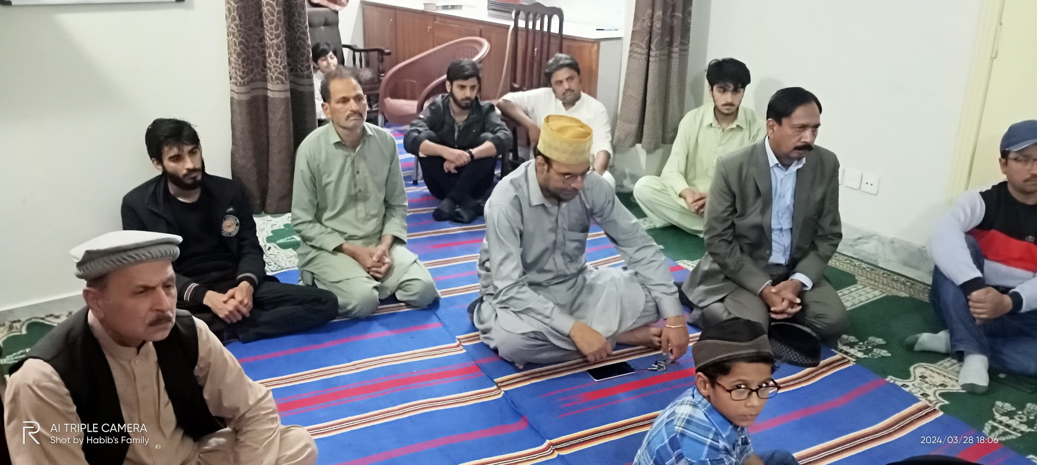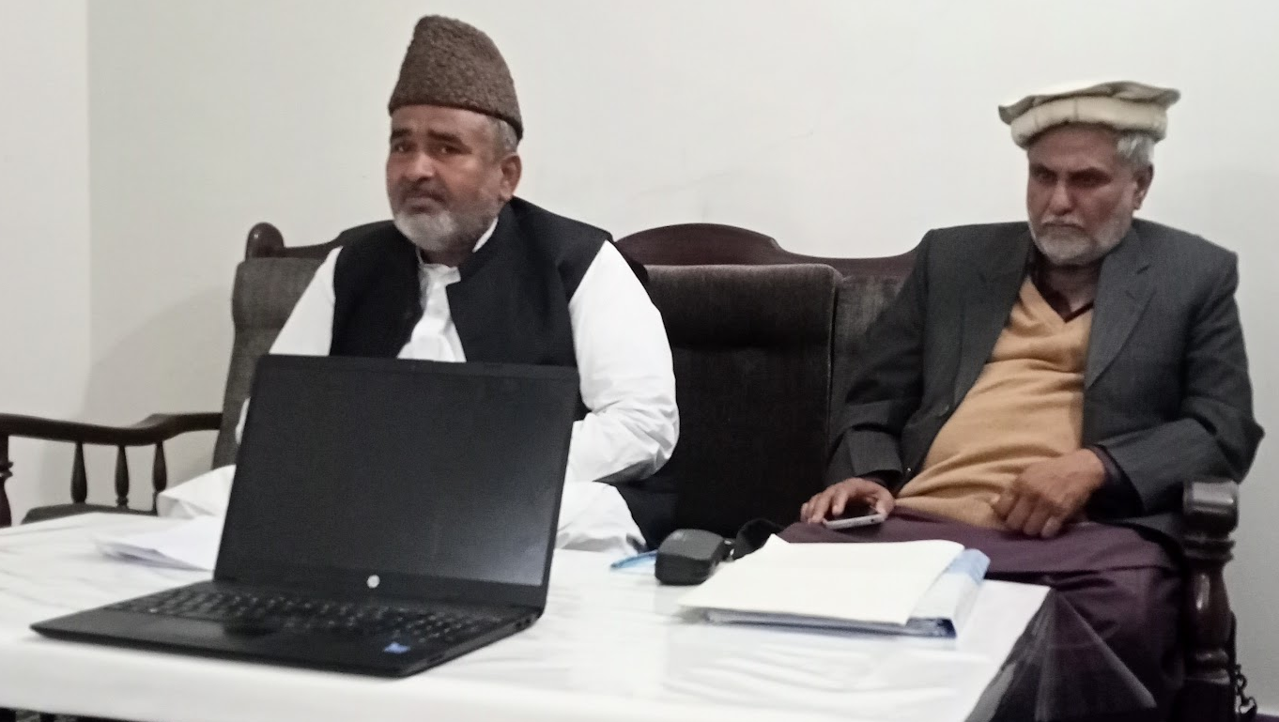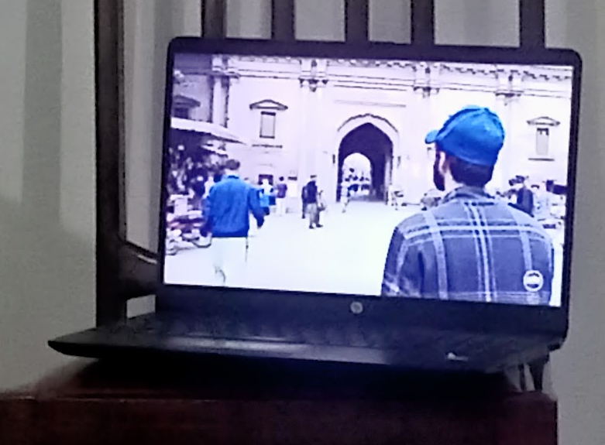
دعا کے بعد حاضرین کو افطاری اور ڈتر بھی کرایا گیا۔ اس یوم مسیح موعود کے اجلاس میں۔ 9 انصار,11 خدام، 4 اطفال شامل ہوئے۔ کل حاضری 24 کی تھی۔
مورخہ 10 مارچ 2024 کو امیر ضلع اسلام آباد نے مجلس شوری پاکستان 2024 کے سلسلے میں بعیت الذکر اسلام آباد میں ایک نہایت اہم اجلاس منعقد کیا جس میں مجلس کی تمام عاملہ کو بلایا گیا۔ اس اجلاس میں بھی مجلس کے 6 عاملہ ارکان شامل ہوئے-
۔مورخہ 24 مارچ 2024 کو بیعت الزکر اسلام آباد میں جلسہ یوم مسیح موعود منایا کیا۔ اس پروگرام میں مجلس کے 10 انصار شامل ہوئے مجلس کے ایک ناصر مکرم مربی مبشر احمد ورک صاحب نے اس پروگرام میں تقریر بھی کی۔ | 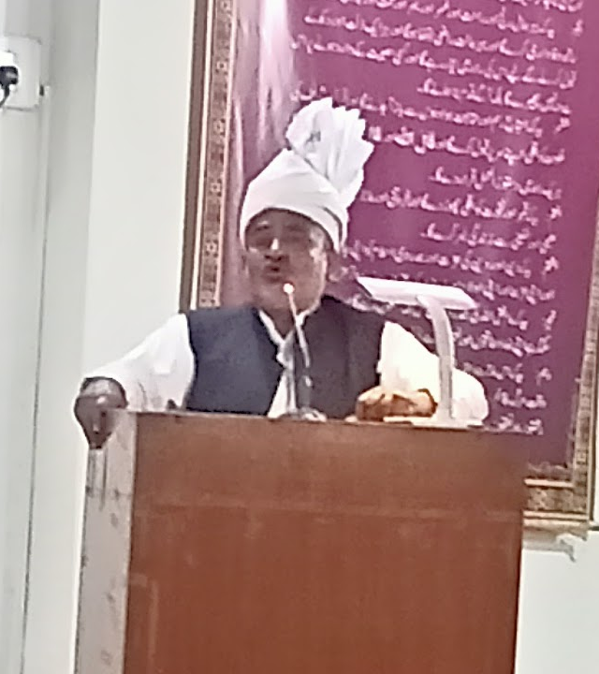
دوران ماہ مرکز کی ہدایت کے مطابق حضور انور کا پیغام برموقع شوریٰ انصاراللہ 2023، اجلاس عام، مجلس کے سنٹرز اور انفرادی رابطوں کے ذریعے %100 انصار کو سنایا گیا اور مرکز رپورٹ بھیج دی گئی ہے۔
دوران ماہ مرکز کی ہدایت کے مطابق فیصلہ جات شوریٰ کی ترسیل %100 ٓانصار تک کر دی گئی ہے۔ یہ ترسیل بزریعہ ای میل اور پرنٹ کی گئی ہے۔ %100 انصار نے انکا مطالعہ بھی کر لیا ہے اور مرکز رپورٹ بھیج دی گئی ہے۔
مرکز کی ہدایت تھی کے تمام عاملہ ممبران کو دستور اساسی کا مطالعہ کرایا جائے۔ دستور اساسی %100 عاملہ ممبران تک پہچایا گیا ہے 13 میں سے 8 عاملہ ارکان نے دستور اساسی کا مطالعہ کر لیا ہے۔
مرکز کی ہدایت پرہر ناصر کے گھر جا کر مقدس امام حضرت خلیفتہ المسیح الخامس ایدہ اللہ بنصرہ االعزیز کا سلام پیچانے کی ہدایت جاری کے گئی تھی۔ دوران ماہ %100 انصار کے گھروں کا دورہ مکمل کر لیا گیا۔
مرکزسے 10 خطوط موصول ہوئے ہیں اور 20 خطوط مرکز کو لکھے گئے ہیں۔

اللہ تعالیٰ ہمیں احسن رنگ میں خدمت دین کی توفیق عطا فرمائے (آمین)

وسلام
حبیب احمد
ذعیم مجلس سواں گارڈن
تاریخ: 2 اپریل، 2024

